КГУ «Общеобразовательная школа имени Героя Советского Союза

А.С. Куницы села Николаевка отдела образования по Бурабайскому району управления образования Акмолинской области»

**Аналитический отчет о проделанной работе**  
 **Синхронизации детских дошкольных организаций и школ**  
**«Взаимодействия школы – детский сад по преемственности воспитательно-образовательного процесса»**  
(за февраль-март 2025 года)

**Цель:**  
 Обеспечение эффективного взаимодействия между детскими садами и школами для комфортного перехода детей к школьному обучению.  
**Задачи:**  
 Обсуждение преемственности образовательных программ и подходов.  
Организация и проведение совместных мероприятий для детей и педагогов.  
Установление и углубление сотрудничества между воспитателями дошкольных групп и учителями начальной школы.  
Оценка успешности внедрения принципов преемственности на основе анализа проведенных мероприятий.

Целью проведенной работы является обеспечение преемственности воспитательно-образовательного процесса между детскими дошкольными учреждениями и школами, создание условий для успешного перехода детей от дошкольного воспитания к школьному обучению. В феврале и марте 2025 года были проведены ряд мероприятий, направленных на улучшение взаимодействия между воспитателями дошкольных групп, учителями начальной школы и родителями.

**Спортивное мероприятие «Папа, мама, я – спортивная семья».**

**Провели воспитатели мини – центра Гельдт С.Н., Кононец В.А., Кононец О.Н. В празднике приняли участие родители предшкольного и первого класса, а так же воспитанников младшей и старшей группы в количестве 16 человек.**

Дата:19 февраля 2025 года

Цель мероприятия:

Основной целью праздника является укрепление взаимодействия между родителями, развитие чувства командного духа, укрепление здоровья и создание позитивной атмосферы через физическую активность. Мероприятие направлено на формирование хороших взаимоотношений между родителями детей мини-центра и первоклассников, а также на вовлечение семей в активный образ жизни.

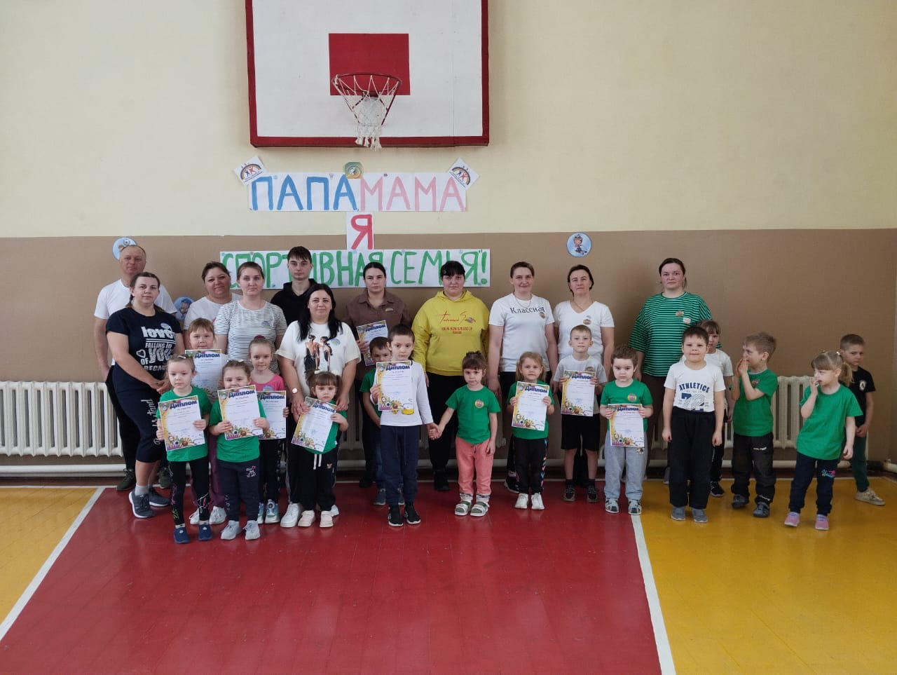

**Проводы зимы (Масленица).**

**Провели воспитатели мини – центра Гельдт С.Н., Кононец В.А., Кононец О.Н. совместно с родителями.**

Дата: 28 февраля 2025 года

Основной целью праздника является знакомство детей с русскими народными традициями и обрядами, связанными с Масленицей. В ходе мероприятия будет развиваться чувство коллективизма, активность, а также развлекаться и радоваться приходу весны. Праздник поможет детям и их родителям поучаствовать в веселых играх и конкурсах, а также создать атмосферу праздника и тепла.

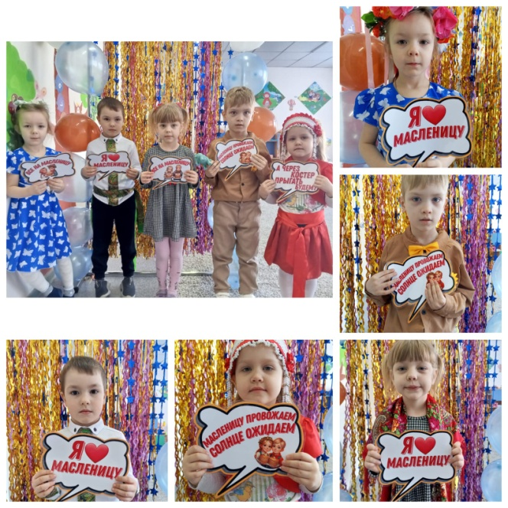

День открытых дверей **внеклассное мероприятие «Путешествие по сказкам» во 2 классе Шевченко Л. Р., внеклассное мероприятие «Добрые мысли, добрые слова» в 1 классе Чухонцева Е. Р.**

Дата: 5 марта 2025 года

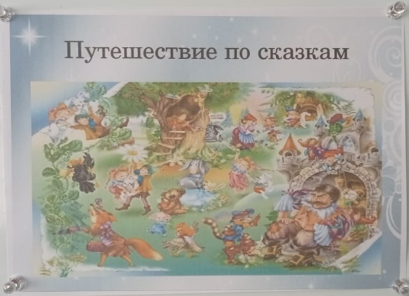 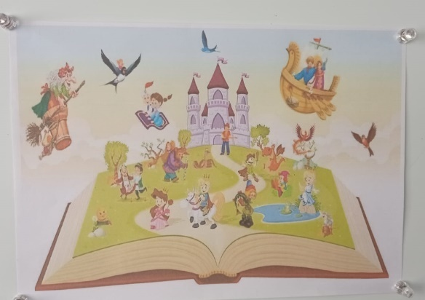

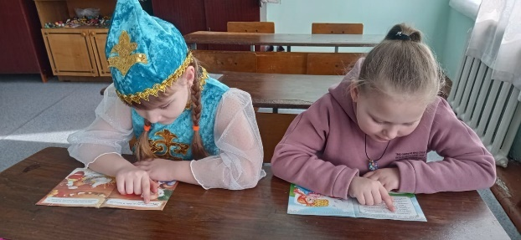

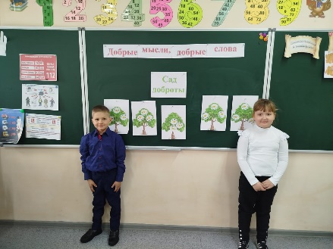 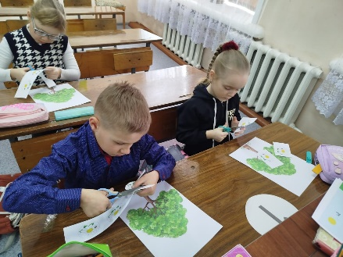

**Челлендж «Благодарность- малейшая из добродетелей»**

Дата: 1 марта 2025 года

Челлендж посвящённый дню Благодарения проведен при Николаевской О.Ш в Мини - центре" Балбөбек". В челлендже приняли участие родители .

<https://www.instagram.com/reel/DGP5kVuM_8u/?igsh=ZnhweXduNDB6czI2>

**Ярмарка «Наурыз встречает гостей»**

**Провели воспитатели мини – центра Гельдт С.Н., Кононец В.А., Кононец О.Н.**

Дата: 18 марта 2025 года

Основной целью проведения празднования Наурыза для детей мини-центра и предшколы является знакомство с традициями и культурой Казахстана, развитие уважения и интереса к народным праздникам и обычаям. Праздник Наурыз — это символ обновления, веселья и весны, и его проведение помогает детям осознать важность традиций, общения и гармонии с природой. Празднование Наурыза способствует созданию командного духа, укреплению взаимоотношений между детьми, воспитателями и родителями через совместные игры и конкурсы. Праздник Наурыз будет способствовать развитию чувства коллективизма, гордости за свою культуру и традиции, а также укреплению эмоциональных связей между детьми и взрослыми.

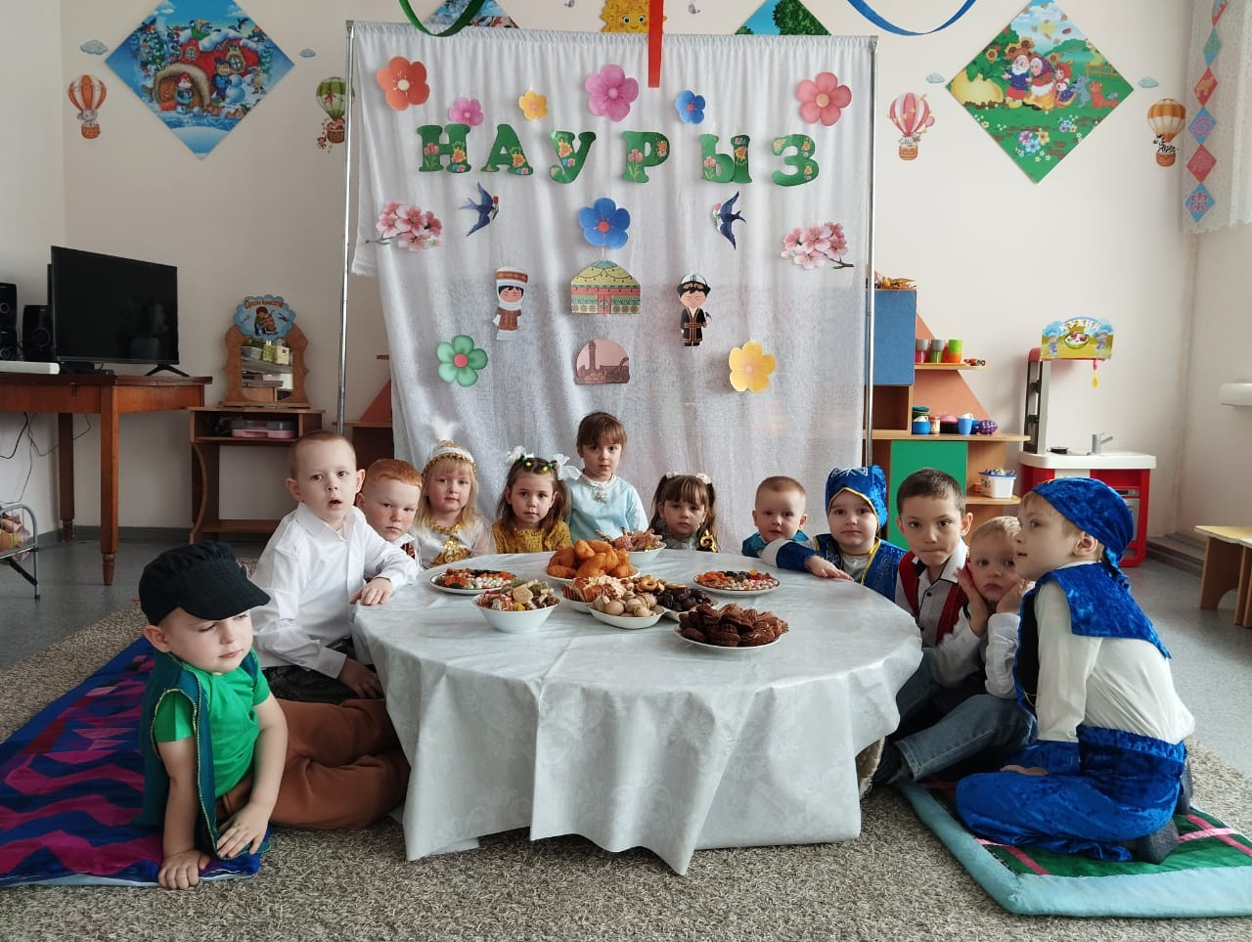

**Рекомендации и перспективы**  
Продолжить проведение совместных мероприятий,организации встреч, обмен опытом и регулярное взаимодействие между воспитателями и учителями начальной школы.  
Включение родителей в образовательный процесс и укрепление их связи с педагогами.  
Проведение родительских собраний и индивидуальных встреч для обсуждения особенностей развития ребенка на разных этапах.Продолжить проведение круглых столов и совещаний для дальнейшего укрепления связи между дошкольным и школьным звеном в образовании.

Директор школы: С. Кононец

Исп.: руководитель ШМО начальных классов Шевченко Л.Р.

Заведующая мини – центром Гельдт С.Н.